Manual Técnico del Protocolo Frame Relay: Conceptos, Operación y Configuración en Cisco IOS
1. Introducción y Rol de Frame Relay en Redes WAN
Frame Relay es un protocolo de red de área amplia (WAN) de alto rendimiento que opera en las capas Física y de Enlace de Datos del modelo de referencia OSI. Esta tecnología fue diseñada para proporcionar un servicio de transmisión de datos eficiente y de bajo costo en comparación con las soluciones tradicionales basadas en líneas dedicadas (leased lines) punto a punto.
En una arquitectura convencional basada en líneas dedicadas, la interconexión entre una sede central (HeadQuarter) y múltiples sucursales (por ejemplo, Branch 1 y Branch 2) requiere que el router principal disponga de una interfaz serial física independiente y, con frecuencia, un equipo CSU/DSU dedicado por cada enlace punto a punto. A medida que la infraestructura corporativa escala a 10, 50 o más sitios remotos, este modelo presenta serios inconvenientes de escalabilidad y costos:
- Elevada densidad de interfaces físicas seriales requeridas en los routers de la sede central.
- Alto consumo de espacio físico en racks para albergar la infraestructura de routers y dispositivos CSU/DSU.
- Costos recurrentes significativos asociados al arrendamiento individual de cada circuito punto a punto.
Frame Relay resuelve estas limitaciones mediante la multiplexación de múltiples conexiones virtuales sobre una única interfaz física serial en el router de la sede central. Esto permite consolidar el tráfico WAN, optimizar el uso de espacio en rack y reducir considerablemente los costos operativos. El proveedor de servicios utiliza conmutadores Frame Relay (Frame Relay switches) para encaminar el tráfico de cada circuito virtual hacia su destino correspondiente dentro de la red.
Definición de Equipos de Red
En la arquitectura de Frame Relay, los dispositivos se clasifican formalmente según su rol operativo dentro de la topología:
- DTE (Data Terminal Equipment): Corresponde al equipo del usuario y constituye el sistema final lógico dentro del entorno Frame Relay. En las arquitecturas empresariales, los routers del cliente (como HeadQuarter, Branch 1 y Branch 2) actúan como dispositivos DTE.
- DCE (Data Communication Equipment / Data Circuit-Terminating Equipment): Comprende los equipos de conmutación de paquetes y módems del proveedor de servicios de telecomunicaciones. Su función central es proporcionar los servicios de conmutación de tramas y la sincronización de reloj (clocking) en la red (switches Frame Relay).
2. Arquitectura Interna y Conceptos Clave
2.1. Circuitos Virtuales (VC): PVC vs. SVC
Un Circuito Virtual (VC) es la conexión lógica establecida a través de la red Frame Relay entre dos dispositivos DTE. El término "virtual" indica que los extremos no están interconectados mediante un conductor físico dedicado, sino mediante una ruta lógica a través de los switches de la red del proveedor.
Existen dos modalidades de circuitos virtuales:
Tipo de Circuito Virtual | Descripción y Características Operativas
SVC (Switched Virtual Circuits) | Conexiones temporales creas dinámicamente que se utilizan para transferencias esporádicas de datos. Requieren mecanismos de señalización para el establecimiento y la terminación de cada llamada.
PVC (Permanent Virtual Circuits) | Conexiones predefinidas y permanentes que equivalen conceptualmente a una línea dedicada. Son el servicio predominantemente ofrecido por los proveedores para eliminar los costos de señalización y procesamiento de facturación por llamada.
Nota de Arquitectura de Red: Frame Relay únicamente especifica la interfaz entre el equipo del usuario y la red del proveedor (User-to-Network Interface o UNI / conexión DTE-DCE). El protocolo no define la tecnología de transporte interna empleada en el núcleo (core) del proveedor, permitiendo que las telefónicas transporten las tramas internamente utilizando tecnologías como ATM, PPP o la propia conmutación Frame Relay.
2.2. DLCI (Data-Link Connection Identifier)
El DLCI es un campo de 10 bits ubicado en la cabecera de la trama de Frame Relay que identifica lógicamente a un circuito virtual específico.
El principio operativo fundamental del DLCI es que posee una significación estrictamente local. Esto implica que el identificador es único únicamente dentro del ámbito de la interfaz del router local al que ha sido asignado por el proveedor de servicios, y no requiere ser idéntico en el extremo remoto de la conexión. Esta propiedad permite que una única interfaz serial física en el router central (ej. HeadQuarter) multiplexe múltiples circuitos virtuales dirigidos a distintas sucursales.
2.3. LMI (Local Management Interface)
La LMI es el protocolo de señalización estándar que opera en el enlace entre el router del cliente (DTE) y el switch Frame Relay del proveedor (DCE). Su propósito central es la gestión de la conectividad y la monitorización continua del estado de los PVCs.
Funciones Principales de LMI
- Mecanismo de Keepalive: Valida la integridad del enlace físico y la transmisión de datos mediante el envío periódico de tramas de prueba (cada 10 segundos por defecto).
- Mecanismo Multicast: Notifica al router DTE el valor o valores de DLCI asignados a su interfaz local.
- Mecanismo de Estado (Status): Informa periódicamente sobre la operatividad de los PVCs configurados mediante intercambios de mensajes LMI Status Inquiry emitiendo reportes desde el DCE hacia el DTE.
Estados de un PVC
- Active: Indica que la conexión lógica punto a punto está plenamente operativa y los routers pueden intercambiar tráfico IP.
- Inactive: Señala que la interfaz local entre el router y el switch Frame Relay está operativa, pero la conexión entre el switch remoto y el router del extremo distante no se encuentra funcionando.
- Deleted: Indica que el router no está recibiendo mensajes de señalización LMI desde el switch Frame Relay, o que el circuito virtual no está provisto en la central del proveedor.
- Static: Representa un estado donde la señalización LMI ha sido desactivada explícitamente en la interfaz local mediante la ejecución del comando no keepalive. Al deshabilitar LMI, se detiene la actualización dinámica de estado y se forza la anulación del mecanismo de control.
Tipos de LMI y Compatibilidad
Cisco IOS admite tres estándares de señalización LMI:
- Cisco: Desarrollo conjunto de Cisco, StrataCom, Northern Telecom (Nortel) y Digital Equipment Corporation.
- ANSI: Correspondiente a la norma ANSI T1.617 Anexo D.
- Q.933A: Correspondiente a la norma ITU-T Q.933 Anexo A.
Los tres tipos de LMI son incompatibles entre sí, por lo que la configuración en la interfaz DTE debe coincidir estrictamente con la del switch DCE del proveedor. Sin embargo, a partir de Cisco IOS Release 11.2, los routers incorporan una función de autodetección que identifica automáticamente el tipo de LMI transmitido por el switch.
2.4. Resolución de Direcciones: Mapeo Estático vs. Inverse ARP
Para poder encapsular y reenviar paquetes IP sobre una infraestructura Frame Relay, el router debe asociar la dirección de Capa 3 (IP) del destino remoto con su respectivo identificador de Capa 2 (DLCI local).
Mapeo Dinámico (Inverse ARP)
- Funcionamiento: Inverse ARP realiza el proceso inverso al protocolo ARP convencional: utiliza un identificador de Capa 2 (DLCI) conocido para solicitar y descubrir la dirección de Capa 3 (IP) del nodo remoto.
- Operación: Se encuentra habilitado por defecto en las interfaces seriales físicas. El router emite peticiones Inverse ARP Request a intervalos regulares (cada 60 segundos por defecto) a través de todos los DLCIs activos en la interfaz.
- Prerrequisito: Requiere indispensablemente que el protocolo LMI confirme previamente que el PVC se encuentra en estado Active antes de iniciar el envío de solicitudes Inverse ARP.
Mapeo Estático
- Sintaxis: Se establece manualmente en la interfaz mediante la sintaxis:
Router(config-if)# frame-relay map protocol dlci [broadcast]
- Mecanismo "Pseudo-broadcast": La inclusión del parámetro broadcast es crítica en entornos WAN. Debido a que Frame Relay es una red de medio no difusivo, las reglas de horizonte dividido (split-horizon) impedirían que los protocolos de enrutamiento dinámico (como OSPF, EIGRP o RIP) reenvíen actualizaciones a través de la misma interfaz física. Al configurar la palabra clave broadcast, el router replica las tramas de broadcast/multicast y las transmite mediante múltiples envíos unicast a cada PVC ("pseudo-broadcast").
- Efecto sobre Inverse ARP: La configuración explícita de una tabla de mapeo estático desactiva automáticamente las consultas de Inverse ARP para el protocolo y DLCI especificados.
2.5. Parámetros de Red, Congestión y Encapsulamiento
- Naturaleza NBMA (Nonbroadcast Multiaccess): Redes con capacidad de interconectar múltiples nodos pero sin soporte nativo para transmisiones broadcast de Capa 2.
- Ausencia de Recuperación de Errores: Frame Relay no realiza retransmisión de tramas ni corrección de errores; únicamente ejecuta detección de tramas alteradas mediante la secuencia de verificación CRC (Cyclic Redundancy Check).
- CIR (Committed Information Rate): Ancho de banda garantizado contratado por el cliente con el proveedor de servicios. El tráfico transmitido que supere la tasa CIR contratada es marcado para su eventual descarte (Discard Eligible) si la red entra en saturación.
- Notificaciones de Congestión: Ante eventuales eventos de congestión en la malla de conmutación, los switches activan bits de señalización en la cabecera:
  - FECN (Forward Explicit Congestion Notification): Notificación enviada hacia el dispositivo DTE de destino (aguas abajo) para indicar que se ha detectado congestión en la ruta.
  - BECN (Backward Explicit Congestion Notification): Notificación enviada hacia el dispositivo DTE de origen (aguas arriba) para solicitar la reducción en la tasa de transmisión de datos.
- Tipos de Encapsulamiento:
  - Cisco: Encapsulamiento propietario utilizado por defecto entre routers Cisco.
  - IETF: Encapsulamiento estándar definido en las RFC 1490 y RFC 2427, obligatorio para establecer interoperabilidad en entornos multimarca.
3. Ejemplo Práctico de Configuración en Routers Cisco
Para ilustrar la implementación de Frame Relay en un escenario de ingeniería de redes empresariales, considérese el despliegue de una topología Hub-and-Spoke donde la oficina central consolida la conectividad de dos sucursales remotas.
3.1. Topología de Red Conceptual
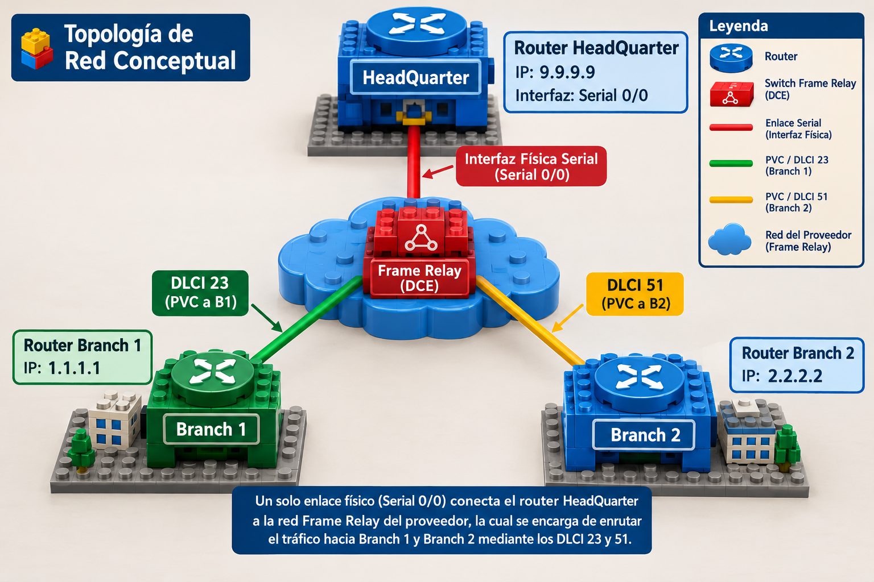

3.2. Configuración mediante Mapeo Estático (Static Mapping)
Para establecer la resolución de direcciones L2 a L3 en la interfaz del router HeadQuarter especificando el soporte de replicación de tráfico para protocolos de enrutamiento (broadcast), se aplican las siguientes sentencias en la interfaz correspondiente:
HeadQuarter(config-if)# frame-relay map ip 1.1.1.1 23 broadcast
HeadQuarter(config-if)# frame-relay map ip 2.2.2.2 51 broadcast
Asignación Estática de DLCI: De manera complementaria, en escenarios de configuración específicos donde se requiere asociar o vincular explícitamente un identificador de circuito a la interfaz, se utiliza el comando frame-relay interface-dlci.
3.3. Configuración y Funcionamiento con Mapeo Dinámico (Inverse ARP)
En ausencia de comandos de mapeo estático (frame-relay map), el proceso dinámico de descubrimiento opera según la siguiente secuencia:
- Estado Inicial: El router HeadQuarter cuenta únicamente con los identificadores DLCI 23 y DLCI 51 asociados a su interfaz Serial 0/0, pero no posee registro de las direcciones IP de los extremos remotos.
- Solicitud Inverse ARP: Una vez que LMI confirma que los PVCs están en estado Active, HeadQuarter genera y transmite una solicitud Inverse ARP Request por cada DLCI activo (23 y 51), incluyendo en el mensaje su propia dirección IP (9.9.9.9).
- Respuesta Remota: Branch 1 (IP 1.1.1.1) recibe la solicitud en el DLCI 23 y Branch 2 (IP 2.2.2.2) la recibe en el DLCI 51. Cada sucursal responde con un mensaje Inverse ARP Reply informando su dirección IP de Capa 3.
- Construcción de la Tabla de Mapeo: HeadQuarter procesa las respuestas e ingresa dinámicamente las entradas 1.1.1.1 <-> DLCI 23 y 2.2.2.2 <-> DLCI 51 en su tabla de conmutación.
3.4. Comandos de Verificación y Diagnóstico
Para la validación operativa del protocolo en entornos Cisco IOS, deben utilizarse los siguientes comandos CLI:
Verificación de la Tabla de Mapeo
HeadQuarter# show frame-relay map
- Punto de Validación: Muestra las asociaciones entre direcciones IP de Capa 3 y valores DLCI de Capa 2. Permite verificar si la entrada fue aprendida de forma dinámica mediante Inverse ARP (marcada como dynamic) o asignada explícitamente por administración (marcada como static).
Verificación de Señalización LMI
HeadQuarter# show frame-relay lmi
- Punto de Validación: Exhibe las estadísticas detalladas del intercambio de señalización LMI. Permite confirmar el tipo de LMI configurado o detectado (Cisco, ANSI o Q.933A), la progresión de los contadores de intercambio de estado y la presencia de errores por expiración de temporizadores (LMI timeouts).

